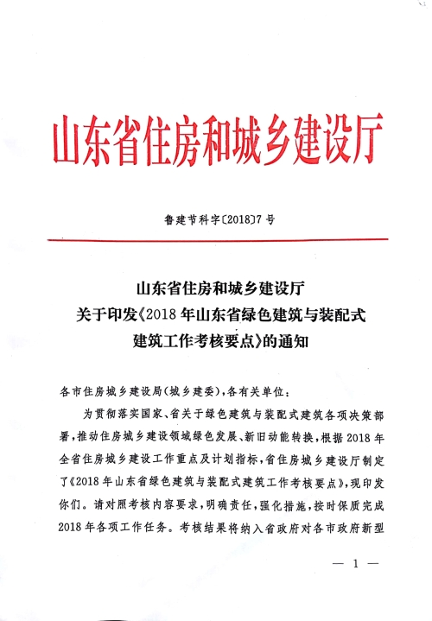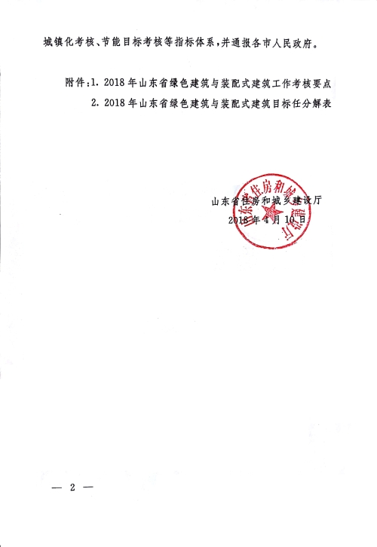

附件1：

2018年山东省绿色建筑与装配式建筑
工作考核要点

为贯彻落实国家、省关于绿色建筑与装配式建筑工作的决策部署，推进重点工作全面深入开展，根据国家、省节能目标责任制考核有关要求，提出考核要点如下：
- 装配式建筑
1.制定装配式建筑发展规划、年度计划并组织实施，落实财政、金融、土地等方面的支持政策，新开工民用装配式建筑面积达到省里下达的任务指标。
2.土地使用合同、建设用地规划条件、项目建设条件意见书等明确新供应建设用地装配式建筑建设比例要求，项目立项、规划审批等环节落实公共租赁住房、棚改安置住房及政府投资工程装配式技术建设的要求和落实新建高层住宅全面实行全装修的要求。
3.学校、医院等公益性建筑以及单体建筑面积超过2万平方米的大型公共建筑宜采用装配式钢结构，鼓励具备条件的地方应用现代木结构建筑。
4.装配式建筑原则上采用工程总承包模式和建筑信息模型技术，推行装配式建筑装饰装修与主体结构、机电设备协同施工，积极推广装配化装修。积极推广填充体与支撑体相分离的百年建筑技术体系。
5.扶持发展装配式建筑产业，对国家、省装配式建筑产业基地和列为省住建领域新旧动能转换重大项目的，按规定给予财政、税费、金融等方面的支持政策。
6.抓好国家、省装配式建筑示范城市组织实施，严格省装配式建筑示范工程、产业基地监督管理，确保示范质量和效果。认真做好装配式建筑调度统计工作。
二、绿色建筑
1.建立完善绿色建筑全过程监管机制，认真执行绿色建筑规划、设计、施工等标准规范，县城及以上城市的城区规划建设用地范围内的规划区新建建筑全面执行绿色建筑设计标准，设计阶段标准执行率不低于96%。
2.规范开展绿色建筑评价标识，大力发展高星级绿色建筑，二星级及以上绿色建筑评价标识面积达到省下达的推广任务。
3.组织实施好辖区内省级绿色生态示范城区（城镇）及绿色建筑、绿色智慧住区等示范创建，实施进度和质量符合示范建设要求。
4.认真做好建筑节能技术产品应用认定工作，积极开展绿色建材评价标识，加快发展绿色建材产业。
三、建筑节能
1.加强新建建筑节能闭合监管，全面执行居住建筑节能75%，公共建筑节能65%设计标准，设计阶段标准执行率达到100%，施工阶段不低于99%。
2.完成公共建筑节能改造任务，新建及改造机关办公建筑和大型公共建筑严格按照规定建立节能监测系统，节能监管平台运行稳定，数据传输连续、及时、准确，稳定传输率达到80%以上。
3.对100米及以下具备太阳能光热利用条件的新建居住建筑和集中供应热水的公共建筑，全面推进太阳能光热与建筑一体化设计、施工和验收，完成省下达的太阳能光热一体化应用任务。
4.组织好辖区内省级超低能耗建筑、公共建筑节能等示范创建。济南市要做好国家冬季清洁取暖试点城市建设工作，完成国家公共建筑节能重点城市建设任务并通过验收。济南、青岛、济宁、聊城四市要积极推进国家公共建筑能效提升重点市创建，实施进度和质量达到示范建设要求。
5.加强创新能力提升短板工作，组建关键技术研发中心，增强技术集成和产品研发能力，深入推进产学研用结合，认真执行建筑节能技术与产品认定、技术目录推广等制度，加快科技成果转化应用，加速产业技术升级。
四、宣传统计
1.按照省住房城乡建设厅的统一部署，参与组织第四届山东省绿色建筑与装配式建筑新技术产品博览会，策划、布置发展成就展，宣传动员有关单位、企业等参展参会。
2.按照国家、省相关统计报表制度要求，明确专门人员负责调度统计工作，及时上报绿色建筑与装配式建筑各类统计报表，并确保数据真实、完整、有效。
3.积极参加“节能宣传周”、“低碳日”等专题活动，结合当地实际，扎实开展绿色建筑与装配式建筑宣传培训、技术交流等活动，及时报送辖区内绿色建筑与装配式建筑发展动态信息，总结推广典型经验做法。

附件2：
2018年山东省绿色建筑与装配式建筑目标任务分解表

城市 | 绿色建筑 | 装配式建筑 |  | 可再生能源 | 建筑节能
 | 二星级及以上绿建标识面积  （万㎡） | 新开工装配式民用建筑面积  （万㎡） | 新出让、划拨土地合同对装配式建筑比例最低要求（%） | 太阳能光热、热泵等应用面积（万㎡） | 公共建筑  节能改造  （万㎡）
济南 | 180 | 470 | 30 | 800 | 80
青岛 | 120 | 300 | 20 | 160 | 100
淄博 | 60 | 50 | 12 | 120 | 10
枣庄 | 50 | 30 | 15 | 100 | 3
东营 | 40 | 20 | 15 | 100 | 3
烟台 | 120 | 100 | 15 | 200 | 12
潍坊 | 160 | 80 | 15 | 250 | 15
济宁 | 160 | 120 | 15 | 300 | 100
泰安 | 60 | 100 | 15 | 150 | 6
威海 | 120 | 100 | 15 | 150 | 6
日照 | 60 | 50 | 20 | 180 | 4
莱芜 | 30 | 20 | 12 | 50 | 1
临沂 | 60 | 120 | 12 | 140 | 15
德州 | 30 | 40 | 12 | 140 | 4
聊城 | 50 | 80 | 15 | 140 | 50
滨州 | 50 | 40 | 12 | 100 | 3
菏泽 | 50 | 80 | 15 | 120 | 5
合计 | 1400 | 1800 |  | 3200 | 417

